泰克科技日前推出TSG4100A系列信号发生器
来源：EEFOCUS
全球领先的测试、测量和监测仪器厂商-泰克科技日前推出TSG4100A系列信号发生器。TSG4100A是一种矢量信号发生器(VSG)，其价格经济，和基础信号发生器的价格相当。全新RF信号发生器完善了泰克其他领先的中档RF测试解决方案，如基于USB的RSA306频谱分析仪、MDO4000B和MDO3000混合域示波器。TSG4100A是第一台一线厂商推出的价位低于15,000美元的RF矢量信号发生器。
RF信号发生器广泛用于产品设计、测试和制造中。直到现在，RF工程师和技术人员要么只能选择基础RF信号发生器，要么只能选择昂贵得多的矢量信号发生器(VSG)。TSG4100A以经济的RF信号发生器的价格提供了VSG。此外，在工程师的需求变化时，TSG4100A可以在现场简便升级，提供更先进的矢量和数字调制功能。
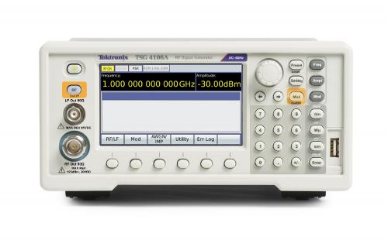
“无线设计和制造领域明显需要更加经济、同时又能满足苛刻要求的测试解决方案。”泰克公司RF和元器件解决方案总经理James McGillivary说，“泰克此前推出巨大进步的RSA306 基于USB的频谱分析仪，弥补了这一市场空白，产生了巨大的冲击力。现在，我们再度推出TSG4100A，在RF矢量信号发生器中实现了无人能敌的性价比，继续推动这一发展势头。”
优异的RF性能
TSG4100A系列包括三种型号，载频分别为DC~2.0GHz、4.0GHz和6.0GHz。仪器提供了无杂散输出及低相位噪声(1 GHz时为–113dBc/Hz)、杰出的幅度精度(<+/- 0.4dB@1GHz，0dBm CW信号，+16dBm~-100dBm电平范围)及完美的频率分辨率(任意频率时1μHz)。恒温槽-控制晶振的时基提供了<±0.002ppm温度稳定性和<±0.05ppm老化稳定性，这是中档信号发生器中最准确、最稳定的时基。
模拟调制
TSG4100A信号发生器提供了各种调制功能，其支持的模式包括幅度调制(AM)、频率调制(FM)、相位调制(ΦM)和脉冲调制。它有一个内部调制源及一个外部调制输入。与大多数模拟信号发生器一样，TSG4100A可以从DC到62.5MHz连续扫描。对62.5MHz以上的频率，每次扫描范围覆盖一个以上的倍频程。
矢量调制
仪器可以通过软件升级，支持VSG应用。通过矢量升级，TSG4100A系列可以全面支持在400MHz~6.0GHz的RF载波上进行矢量信号调制。它拥有双任意波形发生器，以125MHz频率工作，生成基带信号。发生器内置最常用的矢量调制方式支持：ASK、QPSK、DQPSK、π/4 DQPSK、8PSK、FSK、CPM、QAM(4 to 256)、8VSB和16VSB。它还包括数字通信中使用的标准脉冲整形滤波器：升余弦、根升余弦、高斯、矩形、三角形、等等。如需进一步提高灵活性，后面板BNC I/Q调制输入支持来自外部来源任意矢量调制。

